Приложение 1

Загадки про Рождество для детей и взрослых
Рождество – это один из самых теплых семейных праздников, который ждут с нетерпением как дети, так и взрослые. Именно в ночь с 6-го на 7-е января родился Иисус Христос и именно эта ночь считается самой волшебной. Загадки про Рождество помогут ребенку лучше понять, что же это за праздник и почему для каждого христианина он является особенным.

В мире снова торжество,
вновь приходит … (Рождество)

Среди зимы – большое торжество.
Великий праздник – … (Христово Рождество)

Летят снежинки за окном,
И праздник к нам приходит в дом
Особым светлым торжеством.
Зовем тот день мы…

Говорят, в года былые
В январе в норе сырой
Сын чудесный у Марии
Родился ночной порой.
С той поры есть праздник славный
И большое торжество:

Новогодний православный
Светлый праздник …

Все кружатся, веселятся,
Возле елочки резвятся.
Ведь сегодня торжество.
Что за праздник? … (Рождество)

Что за праздник у ворот:
Зимний, но не Новый год,
Он считается большим,
Сорок дней поста пред ним?

Звон колоколов переливается,
Праздник самый светлый начитается.
И спешит весь радостный народ,
Поддержать великий крестный ход…
Долго ждали: вот придет оно,
Светлое святое…

В этот день в яслях родился Мальчик,
маленький Христос.
К людям он с добром явился,
Утешенье им принес.

Иней, искрами горя,
Приближает волшебство.
В день седьмого января
К нам приходит … (Рождество)

Зажглась на небе звезда,
Мария сына родила,
С тех пор отчет и дней идет,
Ну, кто же праздник назовет? (Рождество)

Он в хлеву рожден был Девой,
Ангел об этом возвестил,
Что в яслях, в пещере серой
Лежит Младенец – Божий … (Сын)

В ночи по небу прокатилась,
Та путеводная звезда,
Что Мир земной оповестила,
О дне рождения … (Христа)

Город, где Христос родился
Пусть известен станет всем.
Где на свет Он появился? Это город? … (Вифлеем)

Святой Богородицы нет матери прекрасней,
Малютку спеленала, положила в … (Ясли)

Этот Ангел весть принес, Что родится в мир … (Христос)

В чудесный праздник Рождества Так трепетна и горяча,
Как наша грешная душа,
Стоит зажженная… (Свеча)

Богородица Мария, сына родила, Иисусом своё чадо, Мария назвала.
В городе, каком родился Покровитель, Он же чудотворец, он же и Спаситель? (Вифлеем)

Он рожден был человеком
И крещен Он был водой. А когда ушел на небо, Послал на землю Дух … (Святой)

Песни Ангелы поют, И волхвов к себе зовут,
Там в пещере Божий Сын,
В яслях смотрит на весь Мир!
(Иисус Христос)

Нет, не все его любили
С колыбели, до креста…
Звали как царя, который Повелел убить Христа? (Ирод)

В той древней стране известный нам всем, Есть небольшой городок — Вифлеем. Когда-то сюда по указу царя
Ппришла поселиться Святая … (Семья)
Воплотился Бог, чтоб людям их простить грехи, Первыми нашли Его в пещере … (Пастухи)

Не во дворцах и не в шатрах,
– Но спит малыш Христос в … (Яслях)

Какое зло соделал Ирод в гневе,
За что он презираем часто всеми? (Убил младенцев)

Кто с небес спустился И сказал, что Бог родился? (Ангел)

Важный атрибут в праздник Рождества, Ёлочка красавица, а на ней … (Звезда)

Небо ярко озарила Очень светлая звезда, Так она оповестила
О рождении… (Христа)

Каждый год приходит к нам Праздник в каждый дом и храм. Новость, слышанная всеми: Бог родился в … (Вифлееме)

Время мчится, словно всадник, И пришел великий праздник, Это время волшебства, Веры в Бога торжества, Будут радостными лица, В храме служба состоится, Что за счастье? Вот вопрос! Родился… (Иисус Христос)
Из Назарета в Вифлеем, проделав долгий путь,
Нашли они в пещере лишь возможность отдохнуть.
И там же Дева родила, Младенца спеленав,
Оставила поспать в яслях, Иисус его назвав. Так, кто же были люди те, вы дайте мне ответ,
Ведь их известны имена на целый белый свет.
(Иосиф и Мария)

В яслях солома, В них дитя, То день рождения … (Христа)

Праздник Рождества пришел,
Мир улыбками расцвел,
В эту ночь не спится нам,
Мы спешим на службу… (В храм)
Где родился наш Спаситель – место вам известно всем, Что ж, скорее мне скажите: это город … (Вифлеем)

К Малышу на день рожденья
Дружно прибыли волхвы:
Принесли в подарок деньги?
Нет? А что? Скажите вы. (Золото, Ладан, Смирну)

Праздник приходит в морозной ночи,
В сиянии звёзд, под мерцание свечи,
Но ярче всех нам сияет всегда
В небе ночном … (Вифлеема звезда)

Станем мы сейчас мудрее И все больше будем знать. Мне скажите поскорее: Звали как Иисуса мать? (Мария)

Как всегда под Рождество В каждом доме — торжество. Угощений много сладких, Ходят дети на …. (Колядки)

Приложение 2

Конспект НОД по познавательному развитию для детей подготовительной группы на тему «Рождество Христово».
Презентация «Детям о Рождестве»
Цели:
Дать представление о библейском событии.
Познакомить детей с народными традициями и обычаями, связанными с этим праздником.
Воспитывать чуткое отношение к окружающим.
Обогащение словаря за счет подбора синонимов, антонимов; объяснения идиоматических выражений.
Оборудование: аппаратура для демонстрации презентации, макет рождественского вертепа.
Предварительная работа: с детьми проводится ряд бесед по основам православной культуры, на которых детям дается элементарное представление о том, кого называют Богом, ангелами; дети заучивают стихи, используемые в рассказе воспитателя.
Ход: Дети рассаживаются перед экраном. Следует рассказ воспитателя, иллюстрируемый презентацией.

Действующие лица: дети, воспитатель.
Ход мероприятия:
Проводится в группе возле ёлочки. Звучит в записи песня «Рождество» музыкальный руководитель приглашает детей послушать сказочную историю.
Воспитатель: Здравствуйте ребята. Поздравляю вас с наступившим новым годом! Зимние праздники ещё не закончились. Издавна на Руси зима – время веселья, игр и забав.
Вопросы к детям.
- Ребята, скажите, пожалуйста, знаете ли вы дату своего дня рождения?
- Что происходит в этот день?
- А почему поздравляют в этот день именно вас?
- А кто знает, что такое Рождество Христово?
- Когда его празднуют?
Воспитатель: Рождество в нашей стране празднуют 7 января
В этот день родился Иисус Христос.
6 января считается волшебной ночью. Если загадать желание, то оно обязательно сбудется. Только желание должно быть обязательно добрым, потому что доброте и любви ко всем людям учит нас Иисус Христос. Что это был за человек? Вы хотите узнать, удивительную историю его рождения?
Звучит сказочная мелодия
Давным-давно жила девушка по имени Мария. Мужем ее был плотник Иосиф. Однажды пред Марией явился ангел Гавриил и сказал ей: «Радуйся, Благодатная! Господь с тобою». Из всех женщин Бог избрал Тебя для рождения Сына Божьего, которого Ты назовешь Иисус. С этой минуты юная Дева Мария знала, что родит Сына Божьего – Спасителя Мира.
В те времена император Август решил провести перепись населения, чтобы узнать, сколько людей проживает в его владениях. Для этой цели он приказал всем жителям явиться в то место, где они родились. Иосиф и Мария жили в городе Назарете, но приписаны были, как и все потомки царя Давида к городу Вифлеему. Туда-то им и пришлось отправиться.
Дорога была трудной, и добрались они до Вифлеема только к вечеру, где уже собралось очень много народу и нигде не нашлось бедным путникам места для ночлега.

Вопрос детям: Как вам кажется, ребята, можно было как-нибудь помочь Марии? Или уж ничего не поделаешь, раз места нет?
Предполагаемый ответ детей: Кто-нибудь мог бы ей уступить место.
Воспитатель: Конечно, ребята, сильные молодые мужчины могли бы уступить ей свое место. Да и любой добрый человек мог бы это сделать. Но вот беда, во всем городе не нашлось ни одного доброго человека. Все люди были злыми. Вот поэтому и пришел на землю сам Бог, чтобы вылечить людей от злобы, жадности, зависти.
Вопрос: А какие близкие по значению слова можно подобрать к слову «злой»?
Ответы детей: Плохой, нехороший, сердитый, недобрый, негодный.
Воспитатель: Верно, ребята. А вот есть еще одно слово - «жестокосердый». Это значит, что сердце у человека твердое, как камень. Вот камень ничего не чувствует, так и сердце бывает не чувствует боль или горе другого человека. Но о таких я даже говорить не хочу. Давайте лучше подберем слова, подходящие по смыслу к слову «добрый».
Ответы детей: Хороший, нежный, ласковый.
Воспитатель: Еще, ребята, есть такие хорошие слова: «добросердечный», «чуткий». А как вы думаете, о добром или злом человеке скажут: «У него золотое сердце?» Почему?
Ответы детей.
Воспитатель: Действительно, золото – это драгоценность. Доброе сердце люди ценят также дорого, дороже красоты лица. Нет такого выражения - «золотое лицо». Об умелых людях скажут: «золотые руки», об умных - «золотая голова». О хороших - «золотой человек», «золотое сердце», а вот «золотое лицо» ни о ком не говорят.
Но давайте вернемся в город Вифлеем.
Наступила ночь, и Марии с Иосифом ничего не оставалось делать, как переночевать в пещере, которую они нашли на окраине города. В ней скрывались в непогоду местные пастухи со своими отарами.
И вот в этой пещере холодной зимней ночью родился Иисус Христос.
Мария спеленала Божественного Младенца в свой подол и положила Его в ясли - кормушку для скота
(Показ иллюстрации) Эта кормушка называлась «ясли». Вам знакомо это слово? Да, самая младшая группа в детском садике называется «ясли», в честь этой самой кормушки, где лежал новорожденный Бог.
Той ночью неподалеку местные пастухи, охраняли свои стада. Вдруг перед ними явился белоснежный сияющий Ангел. Пастухи очень испугались, но Ангел успокоил их и сказал: «Не бойтесь! Я возвещаю о великой радости. Родился Господь-Спаситель! Он лежит спеленатый в яслях». В тот же миг всё вокруг засияло и озарилось необыкновенным, божественным светом.
Посмотреть на Иисуса пришли и домашние животные.
Читается стихотворение:
Давайте забудем и горе и грусть,
Сегодня родился младенец Иисус.
Родился он ночью, в холодной пещере,
Его окружали лишь птицы да звери,
Да ангелы, да пастухи и волхвы.
А значит, все люди, а значит, и мы
Стояли тихонько и молча смотрели
На дивное чудо в святом Вифлееме

Воспитатель Второй вестью о появлении на свет Сына Божьего была новая яркая звезда, которая засияла на небе в момент Его рождения.
(Показ иллюстрации)
Увидели ее трое восточных мудрецов (их называли волхвами). Волхвы знали, что в скором времени должен родиться Царь Иудейский, Мудрецы даже предположить не могли, что будущий Царь родился не во дворце, а в холодной пещере, и решили отправиться в пещеру, чтобы поклониться Божественному Младенцу.
(Показ иллюстрации)
Волхвы оседлали верблюдов и отправились в путь, а чудесная путеводная звезда указывала им дорогу и привела к дому, где они увидели Младенца с Мариею и поклонились Ему; и, открыв сокровища свои, принесли Ему дары - золото, ладан и смирну. Ладан и смирна - это благовония, которые в то время ценились очень дорого.
Воспитатель: Мы можем и сейчас побывать в этой пещере. Надо только купить билет в страну Израиль в город Вифлеем. Над этой пещерой выстроен храм. Подарки, которые, волхвы принесли с собой сейчас хранятся в стране Греции на святой горе Афон. Теперь, в воспоминание об этих дарах, принято детям на Рождество тоже дарить подарки. Много других хороших обычаев связано с праздником Рождества. Например, обычай украшать елку. Как этот обычай появился? Есть об этом много разных научных предположений и даже сказок. Я хочу рассказать вам одну из них. Когда родился Бог, не только люди и звери захотели поклониться ему, но даже и растения. Одна пальма сказала: «Я принесу Богу в дар свои прекрасные листья, они будут ему опахалом во время жары.» Другая ответила: «А я принесу ему свои сладкие финики». Елочка сказала: «Я тоже хочу поклониться новорожденному Богу». Гордые пальмы засмеялись: «Зачем ты пойдешь? Что ты можешь подарить? Ветки твои такие колючие, а шишки несъедобные!» Но елочка была доброй, она не рассердилась на своих хвастливых подруг и только подумала: «Что ж, действительно, я не такая красивая, как пальмы. Платье мое бедное и колючее. Но мне очень хочется увидеть Бога. Посмотрю на него хотя бы издалека». И Бог наградил елочку за ее скромность и доброту. С неба на косматые ветки елки спустились звездочки и украсили ее собой. Елочка стала самой красивой и нарядной, но не загордилась. Свой чудесный наряд она надевает только раз в году на праздник Рождества. А на макушке елки всегда сверкает восьмиконечная звезда, похожая на ту, что привела волхвов в Вифлеем. С это чудесной звездой связан еще один обычай. Накануне Рождества (этот день называется Сочельник, некоторые люди ничего не едят, пока на небе не засверкает первая звездочка, которая как бы скажет, что Бог уже родился.
Читаются стихи Е. Королевой «Какой удивительный вечер» (в сокращении).
Какой удивительный вечер,
Тихонько сосульки звенят.
А елки в дали словно свечи
Покрытые снегом стоят.
И чудится вдруг почему-то
Вон там, осветив небосвод,
Чудесная звездочка будто
По небу сейчас поплывет.
В тот миг вся земля засияет,
Не будет ни горя, ни слез,
Ведь каждый на свете узнает –
Родился Спаситель Христос.
Воспитатель Неделя после Рождества называлась Святой неделей, или, по народному, «святки». Считалось, что в эти дни сам Бог ходит по земле и всем помогает. И люди в это время старались делать добрые дела, радовать своих близких угощением и подарками.
Спасибо за внимание!

Проводится игра «Пирог»
(под русскую народную музыку)
Правила игры: дети стоят в двух шеренгах напротив друг друга. В середине – водящий - «пирог». Все поют:
Да такой он широкий,
Да такой он высокий
Да такой он мягонький,
Режь его, да ешь.
После слов «Режь его, да ешь» к «пирогу» бегут по одному участнику от каждой шеренги. Первый, коснувшийся «пирога», уводит его в свою команду, а оставшийся игрок изображает «пирог». Выигрывает та группа, которая заберет больше «пирогов».

Приложение 3

Развлечение в подготовительной группе
«Рождество и Святки – весёлые Колядки»

Цель:
- знакомить дошкольников с русскими народными традициями (колядование, гадание, народные игры.);
- развивать творческие способности и приобщать детей к истокам русской народной культуры через театрализованную деятельность;
- воспитывать патриотические чувства.

Задачи:
- расширить представления детей о празднике - Рождество Христово;
- познакомить детей с обрядом колядования;
- - разучить музыкальный фольклорный материал, использовать его в праздничной и повседневной жизни.
- Прививать любовь и уважение к традициям и культуре своей страны.
Действующие лица: Ведущая- воспитатель (Хозяйка), дети в костюмах ряженых, воспитатель.
Ход мероприятия:
Звучит песня «Ой, ты, зимушка - зима!» дети собираются идти калядовать

Ведущий (Матушка):
Здравствуйте, добры молодцы и красны девицы!
Вот и матушка-зима пришла,
Отворяй-ка ворота!
Пришли святки!
Пришли колядки!
Ряженый 1:
Сегодня гулянье,
гаданье, катанье!
Блины, пироги, чаепитие,
И розыгрыши и свидания.
Зима нас торопит, - спешите!
Спешите видеть,
слышать, участвовать!
Рядитесь и из домов выходите,
Колядуйте, пляшите, шутите!
Ряженый 2:
Ты нас будешь дарить –
мы будем хвалить,
а не будешь дарить –
мы будем корить!
Коляда, коляда!
Подавай пирога!
Ряженый 1:
Открывайте сундучок,
Доставайте пятачок!
Открывайте, коробейники,
Доставайте копейки!
Подходи, не робей,
Сейчас народ потешим.
Кто будет чёртом, а кто лешим!
А кто никем не хочет
Пусть за пятак хохочет!
Ведущий (Матушка):
А вот и колядовщики пожаловали.
Дети небольшими группами ходят по детскому саду, заходят в дома (другие группы, методический кабинет и др.) и колядуют. Хозяева одаривают детей.
Колядовщик 1.
Коляда! Коляда!
Ты подай пирога,
Али хлеба ломтину,
Али денег с полтину!
Аль пшенички-сроднички.
Колядовщик 2.
Вот вам и пшеничка,
Осыпаем, добра желаем!
Счастье вольная пташка,
Где захотела, там и села!
Колядовщик 3.
Вот вам и горох, чтоб везенья ворох,
Кто грамоте горазд, тому не пропасть!
Колядовщик 4.
Мы славить не умеем, просить, много не смеем!
Колядовщик 5.
Открывайте сундучок, доставайте пятачок.
Колядовщик 6.
Подайте конфеток, порадуйте деток!
Колядовщик 7.
Ай, спасибо, хозяюшка,
Мира дому вашему,
Чтоб он был полной чашею.
Ну, а вам, детки, хорошо учиться,
В жизни всё пригодится!
Колядовщик 1.
Тётенька, добренька, не режь, не ломай,
Поскорей подавай!
Двоим-троим, давно стоим,
Печка-то топится, пирожка-то как хочется!
Колядовщик 2.
Кто даст пирога – тому полон хлев скота,
Овин с овсом, жеребца с хвостом.
А кто не даст лепёшки – завалим окошки!
Колядовщик 3.
Чем, хозяюшка, нас одарите,
Что хозяюшка, нам подарите?
Хозяева:
Кувшин молока, али каши горшок,
Кусок пирога, али денег мешок?
Хозяева:
Не плясали и не пели, угощенья захотели?
Погодите же, постойте, попляшите и попойте!
Колядовщики поют песню «Рождество»
По просьбе хозяев дети могут танцевать, петь, показать юмористическую сценку из народной жизни.
Хозяева:
Ай, да колядовщики!
Ай, да молодцы!
Пироги несём с печи!
Угощайтесь, люди добрые!
Пирогами угощаем,
С Рождеством всех поздравляем!
После колядования дети идут к себе в группу, играют в народные игры, угощаются. В группе играют в игры.
Игра «Заплети косу»
На вершину высокого шеста привязывают 6 длинных лент. Соревнуются 2 команды из трёх человек. Каждый член команды берёт в руку одну ленту, выпускать её из руки нельзя. Задача команды - заплести из своих лент длинную красивую косу.
Игра «Колечко»
Каждому участнику даётся 5 колец диаметром 15 см. Нужно забросить на колышек кольцо. Побеждает тот, кто забросит больше колец.

Приложение 4

Конспект НОД по "Художественно-эстетическому развитию. Аппликация для детей подготовительной группы на тему:
«Рождественский ангел»
Цель: Формировать у детей представление об Ангеле, как об одном из основных символов Рождества, посредством творческой деятельности.
Задачи:
Образовательные: Закреплять умение красиво выкладывать композицию, закреплять умение пользоваться клеем.
Развивающие: Развивать чувство формы, мелкую моторику рук, творческое воображение.
Воспитательные: Воспитывать аккуратность при работе с клеем, бумагой, самостоятельность. Воспитывать любовь и уважение у детей к православным традициям.
Материал: Цветная бумага, цветной картон, клей, образцы.
Ход непосредственной образовательной деятельности:
Воспитатель: «Счастливого Рождества» слышим мы отовсюду и верим, что желания эти сбудутся, придадут нам уверенности и силы, наполнят предстоящий год радостными событиями, отведут неприятности. Символ Рождества - это Рождественский Ангел. На него можно загадывать желание, просить оберегать и украшать дом, ёлочку. В святочные дни принято дарить открытки с изображением ангелов, маленькие сувенирные фигурки ангелочков из фарфора, дерева, папье маше. Особенно ценным становиться такой подарок, если сделать его своими рукам.
Предлагаю создать своего рождественского Ангела. Украсить дом, ёлку или и подарить самому близкому человеку. Порадуйте своих родных, близких и любимых рождественским подарком, сделанным своими руками.
Динамическая пауза «Мы – ангелочки».
Дети выполняют движения в соответствии с текстом.
Мы шагаем друг за другом,
Лесом и снежным лугом.
Крылья пёстрые мелькают,
В небе ангелы летают.
Раз, два, три, четыре –
Полетели, закружили.
Выполнение работы.
У вас на столах есть синяя бумага. Вырезаем ангелов, используя метод нескольких сложений.
Дорисовываем ангелочкам некоторые детали – лицо, волосы, ручки и т.п.
Складываем вырезанные фигурки правильным образом, склеиваем края.
Берём золотой кружок, намазываем клеем белую сторону и приклеиваем над ангелом. Теперь берём крылышки и приклеиваем с двух сторон туловища.

Наши Ангелочки готовы.
- Какие красивые Ангелы! Желаю вам, чтобы Ангелы всегда вас защищали и помогали во всём. Со святым Рождеством!
Так повелось на белом свете
Уж много лет подряд,
В такой чудный, добрый вечер
С небес к нам Ангелы летят.
Они несут добро, надежду,
Благословенье в каждый дом.
Всех с Новым годом поздравляю
И с благодатным Рождеством!
(Н. Ашукин)

На этом наше занятие окончено. Всем спасибо!

Приложение 5
Мастер-класса: «Рождественский ангел» из ватных дисков.
Цель: изготовление подарка своими руками с использованием подручного материала.
Задачи:
- развивать творческие способности детей;
-побуждать к творческой активности, комбинированию различных материалов при изготовлении поделок;
- воспитывать радость от совместного творчества.
- ватные диски (для одного ангелочка будет достаточно 2-3 диска;
- клей ПВА;
- тесьма;
- ножницы;
Теоретическая часть
Предлагаю вашему вниманию мастер – класс Фантазии из ватных дисков «Рождественский ангел».
Хочу поделиться с вами идеей поделки из ватных дисков. Ватные диски удобны в использовании и являются отличным материалом для творчества: их можно использовать целиком или делить на части, вырезать из них любые заготовки, наклевать гладкой или пушистой стороной и красить в любые цвета.
Красить ватные диски можно обыкновенной гуашью и кисточкой. Красить ватные диски можно до начала работы, а потом вырезать из них нужные детали, а можно покрасить и уже готовую работу. Только имейте в виду, ватные диски сохнут долго.
Ватные диски – благодатный материал для разнообразных поделок: их не нужно подгонять по размеру, ведь все они одинаковой круглой формы, они доступны, с ними приятно работать, благодаря мягкости и податливости материала. Стоить один раз попробовать поработать с дисками и непременно возникнет желание продолжить творческую «дружбу» с ними.
Поделки могут быть использованы в качестве подарка к различным праздникам, оформление группы детского сада, поделка на выставку.

Оборудование:Сначала отмеряем нужную длину тесьмы, и на конце завязываем воздушный узелок
Целым ватным диском «пеленаем» узелок, и закрепляем свободные края с помощью клея ПВА
Далее, берем целый ватный диск и делим его на две равные части
Делим пополам, и сворачиваем конусом, получаем, рукава.
Следующий этап. Делаем крылья. Сгибаем диск пополам, и придаем половинкам форму крыльев
Ватный диск состоит из двух половинок, вот между ними по контуру и «укладываем» клей.
По желанию можно « распушить» крылья.

Приклеиваем рукава к туловищу. При помощи клея ПВА приклеиваем рукава к тельцу, закрепляя в месте соединения головы и тела. Получаем почти готового ангелочка. Приклеиваем крылья к туловищу. При помощи все того же клея ПВА приклеиваем крылья к туловищу, крепя из симметрично за спиной.
Ангелочки из ватных дисков готовы. Используя различные украшения, можно собрать вот такую привлекательную коллекцию ангелочков, которыми можно украсить интерьер или подарить.

Рефлексия в конце итог
Спасибо Вам за участие и творческую работу!

Приложение 6

Конспект НОД по "Художественно-эстетическому развитию.
Лепка.
Тема: «Нарядные колокольчики».
Цели:
- Продолжать учить детей создавать лепные образы и украшать их.
Задачи:
-Учить планировать свою работу: делить материал на нужное количество частей разной величины, лепить последовательно.
Показать приемы оформления вылепленной фигурки дополнительными материалами (бисер, стеклярус, ленточка).
- Вызвать у детей интерес к изготовлению колокольчика своими руками.
- Воспитывать любовь к близким, желание сделать приятное своими руками.
- Упражнять в правильном употреблении предлогов, выражающих различные пространственные отношения (в, за, под, с право, с лево, между и др.)
Материалы: дощечки для лепки; стеки; 2 шаблона колокольчика на каждого ребёнка; бисер, стеклярус, ленточка ; влажные салфетки.
Ход занятия:
Демонстрация коробочки с колокольчиком.
Что в коробочке вы узнаете, когда отгадаете загадку:
- Язык есть, речей нет, вести подает. ( Что же это с языком, а не разговаривает, но однако весть подает, о чем то нам сообщает?)
(Если дети затрудняются ответить, то можно позвонить в колокольчик. Дети догадываются и отвечают.» - Посмотрите, ребята, у колокольчика есть язычок, но он не разговаривает, но стоит нам немного его потревожить, и сразу услышим что?
- А колокольный звон нам может о многом рассказать: колокольчик вешали на входной двери, в праздники в церкви звонили в большие колокола,
- Ребята, колокольчик мне сказал, что он хочет поиграть с вами в прятки, а вы хотите с ним поиграть? Колокольчик будет прятаться, а вы будете отгадывать, где он находится.
Дидактическая игра: «Скажи, где?» - закрепление предлогов. Воспитатель прячет колокольчик: в коробку, за коробку, под коробку, с право от коробки и с лево от коробки, между.
- Колокольчик устал прятаться. Молодцы, ребята, везде отыскали колокольчика.
Ну что- то мы заигрались и совсем забыли, что нам нужно ещё слепить колокольчики.
Я сегодня научу вас. Хотите? Приглашаю вас посмотреть, что находится в моей коробке.
- А теперь, ребята, сядьте поудобней на ковер, чтобы вам было видно. Я постараюсь продемонстрировать весь процесс изготовления колокольчика.
Вы все поняли, как лепить колокольчики?
Давайте мы с вами сделаем маленькую разминку перед большой работой под музыку.
Динамическая пауза: «ВСЕ РЕБЯТА ДРУЖНО ВСТАЛИ»
Все ребята дружно встали Выпрямиться.
И на месте зашагали. Ходьба на месте.
На носочках потянулись, Руки поднять вверх.
А теперь назад прогнулись. Прогнуться назад, руки положить за голову.
Как пружинки мы присели Присесть.
И тихонько разом сели. Выпрямиться и сесть.
Самостоятельная работа:
Детям предлагается самостоятельно приступить к изготовлению колокольчиков.. Воспитатель оказывает индивидуальную помощь детям, которые испытывают затруднения. После изготовления украшений, дети украшают их .
Рефлексия:
- Ребята, у вас получились замечательные колокольчики, все такие разные. Давайте их рассмотрим. Детям предлагается рассказать какой у них получился колокольчик (большой, маленький, красивый, украшенный изюмом и т. д.)

Приложение 7

Подвижные игры
Цель. Повысить интерес к физической культуре, к зимним спортивным упражнениям, народным играм. В игровой форме развивать основные качества – силу, ловкость, быстроту, координацию движений. Развивать творчество и выразительность движений. Формирование состязательного духа в ходе спортивного праздника, основ здорового образа жизни.
Веселый бубен
Дети встают в круг и передают бубен из рук в руки, произнося слова:
Ты беги, веселый бубен,
Быстро-быстро по рукам!
У кого веселый бубен,
Тот в кругу станцует нам!
Ребенок, на котором заканчивается потешка, танцует в кругу под любую русскую народную мелодию.
Русская народная игра «Два Мороза»
Игра проходит на двух площадках.
На противоположных сторонах площадки отмечены "детский сад" и "дом". Выбираются два Мороза – водящие, а остальные ребята располагаются за линией дома в одну шеренгу. Посередине площадки – на улице – стоят два Мороза. Морозы обращаются к детям:
– Мы два брата молодые,
– Два Мороза удалые.
– Я Мороз-Красный Нос,
– Я Мороз-Синий Нос.
– Кто из вас решится
– В путь-дороженьку пуститься?
Дети (хором). Не боимся мы угроз,
И не страшен нам мороз!
После этих слов ребята бегут из дома в сад. Морозы осаливают-замораживают ребят.
Русская народная игра "Золотые ворота".
Ребята встают в круг, держатся за руки. Несколько человек, образуют «ворота», которые располагаются таким образом, чтобы хоровод мог пройти сквозь них, т.е. берутся за руки и поднимают их вверх. Хоровод начинает двигаться, все произносят слова:
"Золотые ворота пропускают не всегда.
Первый раз прощается, второй раз воспрещается,
А на третий раз не пропустим больше вас."

После этих слов «ворота» ловят тех, кто в этот момент находился внутри них. Когда пойманных становится больше 4 человек, появляется несколько «ворот». Игра идет до тех пор, пока остается возможность хоть кому-то проходит через ворота.
Приложение 8

Беседа по картинам русских художников:

Б.Кустодиев «Ярмарка» 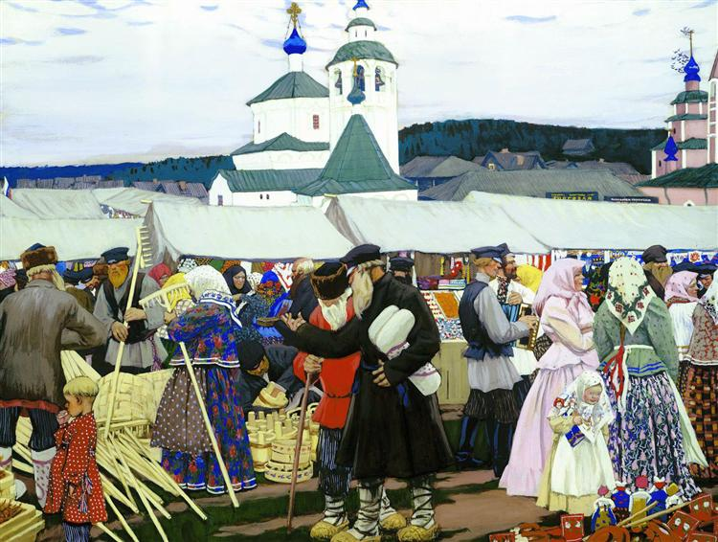

Ярмарка - важнейшее событие в деревенской жизни. Возможность закупиться впрок, продать излишки, повеселиться, наконец. Такова ярмарка Кустодиева. Художник остается невидимым для ярмарочной публики - ни одно лицо не развернуто к зрителю. Все заняты торгом, выбором, расчетом.
Люди нарядно одеты: сапоги и новые лапти у мужчин, на женщинах светлые платья, яркие платки, праздничные ленты в косах.
На первом плане два старика, обсуждающих происходящее, сравнивающих прошлогодние ярмарки с нынешней. Дети на ярмарке заняты своими нехитрыми потребностями. Девочка, сжимая подаренную куклу, жадно разглядывает остальные игрушки на прилавке. Мальчик, с куском сахара в руке, задумчиво наслаждается лакомством.
Женщины окружили торговца яркими платками. Кто-то выбирает новые грабли, ведра, корзины. Молодые парни пробуют гармошку "на звук". Ярмарка шумит.
А сверху, над ярмарочной суетой, белые церкви на фоне пасмурного белого неба, синеющие вдали леса, темные крыши старых изб. Скоро ярмарка закончится и наступят будни, обычная деревенская размеренная жизнь.

Сохранилось поверье, что хозяин тайги имел человеческое происхождение, ввиду того, что имел глаза, ступни и пальцы как у человека. По народному поверью, медведь даже постится весь Рождественский пост — сосет лапу.
Охотники обосновывали человеческое происхождение медведя тем фактом, что собака одинаково лает на человека и медведя. Ряженый-медведь продолжал быть частью свадеб у русского народа, так как оставался символом многодетности и плодородия, богатства молодых.
В связи с этим невеста и жених сидели на шкурах этих животных. Более того, на Масленице вплоть до Великой Отечественной войны водили живых обученных медведей.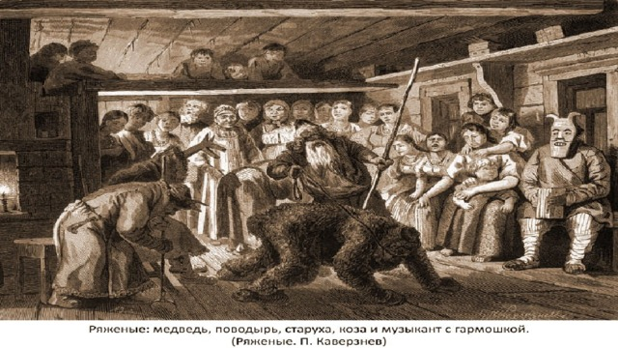
Двенадцать святых дней закладывали основу будущего года, поэтому святки было принято проводить не только весело, но и в любви и согласии с близкими. Ходили друг к другу в гости, поздравляли с праздником.
"На святки самая строгая мать, - читаем в книге С. В. Максимова "Нечистая, неведомая и крестная сила", - не заставит дочку прясть и не будет держать за иглой в долгие зимние вечера, когда на улице льется широкой волной веселая песня парней, когда в "жировой" избе, на посиделках, заливается гармонь, а толпы девушек, робко прижимаясь друг к другу, бегают "слушать" под окнами и гадать в поле".
В "святые вечера" женщины мотали тугие клубки пряжи, чтобы уродились тугие кочаны капусты. Ткать было грешно, иначе в праздник случится несчастье. Грешно было и охотиться на святки на зверей и птиц.
Девушки обычно наряжались в чужие сарафаны и закрывали лицо платком, самые бойкие облачались в мужской костюм. Парни надевали женские платья. Так интриговали и дурачили знакомых из других деревень, когда приходили к ним в гости.
Две ночи на святках посвящались гаданиям: первая - на Васильев день (с 13 на 14 января), вторая - на Крещение (с 18 на 19 января).
Для святок характерны "очистительные" обряды: окуривание и окропление водой крестьянских построек, выбрасывание мусора, церковное освящение воды в водоемах для изгнания оттуда нечистой силы и др.
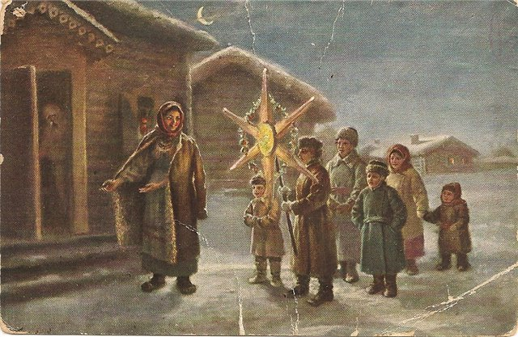 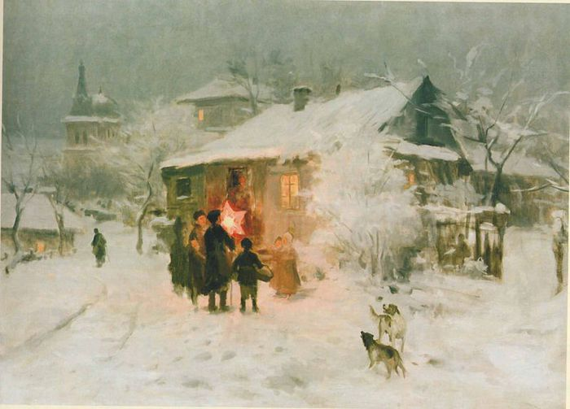
Транковский А.И. Рождество Н. К. Пимоненко. Колядки

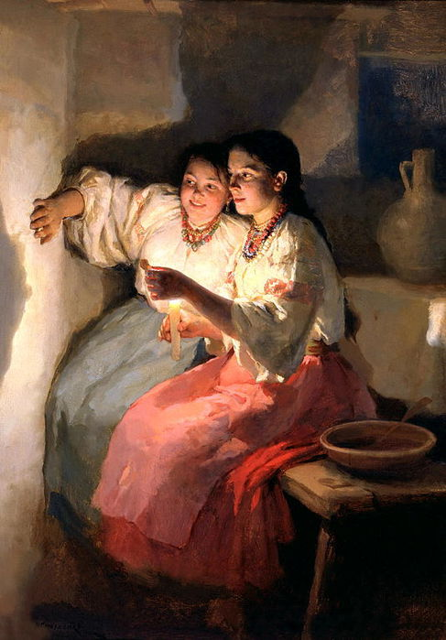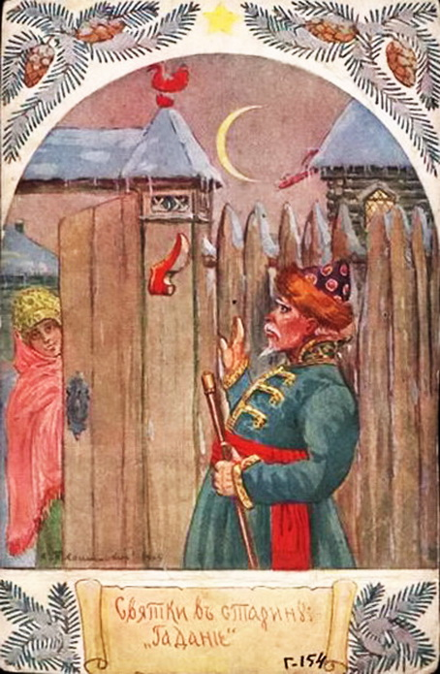
Н. К. Пимоненко.
Рождественское гадание С. Ф. Плошинский. Гадание на святках

